
INFORME DEL PROYECTO AULICO DE INVESTIGACION

CREACION DE UN SOFTWARE
ORGANIZADOR DE ESTUDIO
ALUMNO:
ISAIAS CURRIL
CARRERA:
ING.INFORMATICA
CURSO:
2DO AÑO “B”
TURNO:
MAÑANA
SEMESTRE:
4to.semestre

2026

INTRODUCCION
El uso de programas informáticos permite organizar mejor la información, ahorrar tiempo y facilitar tareas que, si se realizan manualmente, pueden resultar más complicadas. Dentro del ámbito educativo, la organización es un aspecto fundamental, ya que los estudiantes deben cumplir con diferentes responsabilidades, como estudiar para los exámenes, realizar trabajos prácticos, llevar un control de sus calificaciones y entregar las tareas dentro de las fechas establecidas.
A partir de esta necesidad, surge la idea de desarrollar un proyecto denominado Gestor de Estudios, un programa informático diseñado para ayudar a los estudiantes a organizar y administrar de una manera más sencilla toda la información relacionada con sus materias. La idea principal de este proyecto es crear una herramienta que permita registrar las asignaturas, los nombres de los profesores, las notas obtenidas, el estado de cada materia y las fechas de entrega de los trabajos o actividades académicas. De esta manera, se busca reunir la información en un solo lugar y facilitar su consulta cuando sea necesario.
La elección de este proyecto se debe a que considero importante contar con una herramienta que permita mantener un mejor control de las actividades académicas. Muchas veces, los estudiantes tenemos varias materias al mismo tiempo y debemos recordar diferentes fechas, trabajos pendientes, evaluaciones y otras responsabilidades. Cuando toda esta información se encuentra dispersa en cuadernos, hojas, documentos o mensajes, puede resultar difícil encontrarla rápidamente y existe la posibilidad de olvidar alguna actividad importante. Por ese motivo, pensé en desarrollar un sistema que ayudé a solucionar este problema mediante una interfaz sencilla, ordenada y fácil de utilizar.
El Gestor de Estudios tiene como propósito principal facilitar la organización de las materias y permitir que el usuario tenga una visión más clara de sus responsabilidades académicas. A través del programa, se podrán cargar nuevas materias, consultar los datos registrados, modificar la información cuando sea necesario y eliminar aquellos registros que ya no se utilicen. También se busca incorporar un buscador que permita localizar rápidamente una materia ingresada antes, evitando la necesidad de revisar todos los registros de forma manual. Estas funciones pretenden hacer que el uso del programa sea práctico y que el usuario pueda administrar sus datos de manera más eficiente.
Otro aspecto importante del proyecto es el seguimiento de las actividades académicas. No se trata solamente de guardar el nombre de una materia, sino también de registrar información que ayude a conocer su situación actual. Por ejemplo, el usuario podrá identificar qué actividades se encuentran pendientes, cuáles fueron completadas y qué fechas debe tener en cuenta para cumplir con sus obligaciones. El registro de las notas también permitirá mantener un control personal de las calificaciones obtenidas durante el desarrollo de las materias. De esta forma, el programa puede convertirse en una herramienta de apoyo para planificar mejor el tiempo y prestar mayor atención a las tareas que requieren prioridad.
Para el desarrollo del proyecto se utilizaron conocimientos relacionados con la programación y el diseño de interfaces gráficas. Durante su elaboración, se tuvieron en cuenta aspectos como la distribución de los elementos en pantalla, la ubicación de los botones, la organización de los formularios y la presentación de los datos en una tabla. La intención es que el programa no solamente cumpla con sus funciones, sino que

también tenga una apariencia agradable y permita que el usuario comprenda fácilmente cómo utilizar cada opción. Una interfaz bien organizada es importante porque ayuda a reducir las dificultades al momento de ingresar, buscar o modificar información.
Además, el proyecto representa una oportunidad para aplicar los conocimientos adquiridos durante el proceso de aprendizaje de la programación. A través de su desarrollo, se pueden poner en práctica conceptos como las variables, las funciones, las estructuras de control, el manejo de eventos, la validación de datos y la organización del código. También permite comprender mejor cómo se relacionan las distintas partes de un programa para lograr que las acciones realizadas por el usuario produzcan los resultados esperados. De esta manera, el Gestor de Estudios no solamente busca resolver una necesidad de organización, sino que también sirve como una experiencia práctica para fortalecer mis conocimientos y habilidades informáticas.
Otro punto que se considera importante es el almacenamiento de la información. Para que un sistema de este tipo resulte útil, los datos registrados deben poder conservarse y consultarse posteriormente. Por ello, el proyecto contempla distintas posibilidades de almacenamiento según la versión desarrollada. En la versión realizada con Python y Tkinter, se plantea la utilización de una base de datos PostgreSQL para administrar la información de manera estructurada. En cambio, la versión elaborada con HTML, CSS y JavaScript permite trabajar directamente desde el navegador y guardar los datos localmente mediante las herramientas disponibles en el propio navegador. Aunque ambas versiones tienen el mismo objetivo general, cada una utiliza una forma diferente de gestionar la información.
La elaboración de este proyecto también permite reconocer la importancia de planificar antes de comenzar a programar. Es necesario identificar qué problema se desea resolver, qué información debe almacenar el sistema, cuáles serán las funciones principales y cómo se organizarán los diferentes elementos de la interfaz. A medida que se desarrolla el programa, pueden aparecer errores o dificultades que requieren revisar el código, realizar pruebas y efectuar modificaciones. Este proceso forma parte del aprendizaje y demuestra que crear una aplicación funcional requiere paciencia, análisis y atención a los detalles.
Es importante mencionar que el Gestor de Estudios está pensado principalmente como una herramienta de apoyo para la organización personal del estudiante. Su objetivo no es reemplazar los métodos tradicionales de estudio ni garantizar mejores calificaciones por sí solo, sino facilitar el control de la información y ayudar al usuario a mantener sus actividades más ordenadas. El aprovechamiento del programa dependerá también de la responsabilidad de cada estudiante al momento de registrar sus materias, actualizar sus notas y revisar las fechas de entrega.
Finalmente, con este proyecto se busca demostrar que los conocimientos de programación pueden utilizarse para desarrollar soluciones prácticas a problemas que se presentan en la vida cotidiana. El Gestor de Estudios representa una propuesta que combina la organización académica con el uso de herramientas informáticas, ofreciendo funciones que permiten registrar, consultar, modificar y administrar información de manera sencilla. A través de su desarrollo, espero fortalecer mis conocimientos, mejorar mi capacidad para resolver problemas y comprender de una forma más completa las etapas necesarias para crear un programa.

En conclusión, considero que este proyecto es una oportunidad para aprender y, al mismo tiempo, desarrollar una herramienta que pueda ser útil para mí y para otros estudiantes que necesiten organizar mejor sus responsabilidades académicas. La intención es que el Gestor de Estudios pueda seguir mejorándose con el tiempo, incorporando nuevas funciones y adaptándose a las necesidades de sus usuarios. De esta manera, el proyecto no se limita únicamente a cumplir con una actividad académica, sino que también representa una experiencia que me permite relacionar lo aprendido en clase con una aplicación práctica y útil

JUSTIFICACIÓN
La realización del proyecto Gestor de Estudios surge de la necesidad de contar con una herramienta que facilite la organización y el control de las actividades académicas. Como estudiante, considero importante tener un sistema que permita mantener toda la información relacionada con las materias en un solo lugar, evitando que los datos se encuentren dispersos en diferentes cuadernos, hojas o archivos. De esta manera, se busca simplificar la administración de las responsabilidades académicas y facilitar el acceso a la información cuando sea necesario.
Este proyecto se justifica porque, durante el año académico, los estudiantes deben cumplir con distintas actividades, como estudiar para los exámenes, presentar trabajos prácticos, controlar sus calificaciones y respetar las fechas de entrega. La cantidad de responsabilidades puede dificultar la organización del tiempo y provocar olvidos si no se cuenta con un método adecuado para registrar y consultar las tareas pendientes. Por esta razón, el Gestor de Estudios propone una solución informática que permita organizar estos datos de forma clara, sencilla y práctica.
Además, el programa está pensado para que pueda utilizarse tanto de manera personal como compartida, dependiendo de las necesidades de cada usuario. En el uso personal, cada estudiante podrá administrar sus propias materias, notas, profesores y fechas de entrega. Por otro lado, en un uso compartido, el sistema puede servir como apoyo para organizar información académica entre compañeros de estudio o grupos de trabajo, facilitando la coordinación de actividades y el seguimiento de las tareas pendientes. La posibilidad de compartir la información dependerá de la versión implementada y de las funciones de acceso y almacenamiento disponibles.
Mediante el desarrollo de este programa, se pretende que el usuario pueda registrar las materias, los profesores, las notas, el estado de cada asignatura y las fechas de entrega de las actividades. También contará con opciones para buscar materias, editar información, eliminar registros y limpiar los campos del formulario cuando sea necesario. Estas funciones permitirán administrar los datos con mayor comodidad y reducir el tiempo dedicado a buscar información manualmente.
Otro motivo por el cual se considera importante este proyecto es la posibilidad de aplicar los conocimientos adquiridos en el área de programación. Su desarrollo permite poner en práctica conceptos relacionados con la creación de interfaces, el manejo de datos, la programación de funciones y la conexión con herramientas de almacenamiento de información. Además, representa una oportunidad para aprender a identificar problemas, proponer soluciones y realizar pruebas para comprobar que las diferentes funciones del sistema trabajen correctamente.
Asimismo, el proyecto busca fomentar una mejor organización personal y una mayor responsabilidad en el cumplimiento de las actividades académicas. Aunque el programa no reemplaza el esfuerzo ni la dedicación necesarios para estudiar, puede servir como apoyo para recordar las obligaciones, consultar las calificaciones y mantener un seguimiento de las materias. De esta manera, el usuario tendrá una herramienta que le permita visualizar mejor sus pendientes y planificar sus actividades.
Finalmente, considero que el desarrollo del Gestor de Estudios es importante porque combina el aprendizaje de la programación con una necesidad real de la vida estudiantil. Su implementación permite demostrar que la tecnología puede utilizarse para crear soluciones útiles y accesibles. Además, el sistema puede mejorarse en el futuro mediante la incorporación de nuevas funciones, como recordatorios automáticos, estadísticas académicas y opciones para facilitar el trabajo compartido. Por estos motivos, el proyecto representa una experiencia de aprendizaje y una herramienta que puede contribuir a mejorar la administración de la información académica, tanto para estudiantes individuales como para grupos que necesiten organizar sus actividades en conjunto.

OBJETIVOS DE LA INVESTIGACIÓN
Objetivo general
Desarrollar un Gestor de Estudios que permita organizar, registrar y administrar la información académica de manera sencilla y eficiente, facilitando el control de las materias, notas, profesores, estados y fechas de entrega, tanto para uso personal como compartido.
Objetivos específicos
- Diseñar una interfaz sencilla y fácil de utilizar para registrar y consultar información académica.
- Permitir el registro, la edición, la búsqueda y la eliminación de materias y sus respectivos datos.
- Organizar las notas, los profesores, los estados de las materias y las fechas de entrega en un solo lugar.
- Facilitar el seguimiento de las actividades pendientes y completadas para mejorar la organización del tiempo.
- Aplicar los conocimientos de programación adquiridos durante la formación académica para desarrollar una solución informática práctica.
- Proponer una herramienta que pueda utilizarse de manera personal o compartida, según las necesidades de los estudiantes y las funciones de acceso disponibles.

METODOLOGÍA APLICADA
Para la realización de este proyecto se utilizará una metodología de investigación aplicada, con un enfoque descriptivo, ya que se busca identificar una necesidad relacionada con la organización académica y desarrollar una herramienta informática que ayude a resolverla.
En primer lugar, se identificarán las principales dificultades que pueden presentarse al momento de organizar las materias, controlar las calificaciones y recordar las fechas de entrega de los trabajos. Para obtener información, se podrán utilizar instrumentos como la observación y una encuesta breve dirigida a estudiantes, con el propósito de conocer cómo organizan actualmente sus actividades académicas y qué funciones consideran importantes en un programa de este tipo.
Los instrumentos se podrán aplicar en el entorno educativo, entre compañeros de curso o estudiantes de la institución. Las respuestas obtenidas servirán como referencia para definir las funciones principales del sistema y orientar su diseño.
Posteriormente, se procederá al desarrollo del Gestor de Estudios mediante herramientas de programación. Se trabajará en la creación de una interfaz gráfica, los formularios para ingresar datos, las opciones para buscar y modificar registros y los mecanismos para almacenar la información. Según la versión del programa, se podrán utilizar Python con Tkinter y PostgreSQL con almacenamiento local en el navegador.
Finalmente, se realizarán pruebas para comprobar el funcionamiento de los botones, la correcta carga de los datos, la búsqueda de materias y las opciones de edición y eliminación. También se evaluará si la interfaz resulta comprensible y práctica para el usuario. Los resultados de estas pruebas permitirán identificar posibles errores y realizar mejoras en el sistema.

RESULTADOS DEL PROYECTO DE INVESTIGACIÓN
Como resultado del proyecto, se plantea obtener un sistema informático denominado Gestor de Estudios, destinado a facilitar la organización de las actividades académicas. La herramienta permitirá registrar información sobre las materias, los profesores, las notas, el estado de cada asignatura y las fechas de entrega de los trabajos.
El programa contará con funciones para registrar nuevos datos, consultar la información guardada, buscar materias, editar registros existentes, eliminar información y limpiar los campos del formulario. Estas opciones permitirán administrar los datos de una manera más ordenada y reducir la necesidad de recurrir a diferentes documentos o anotaciones para encontrar información académica.
También se busca que el sistema ayude a identificar las actividades pendientes y las que ya fueron completadas, favoreciendo una mejor planificación del tiempo. Además, el proyecto podrá servir como herramienta de uso personal y, si se implementan las funciones necesarias de acceso y almacenamiento compartido, como apoyo para compañeros o grupos de estudio.
Desde el punto de vista académico, el desarrollo del programa permitirá aplicar conocimientos de programación, diseño de interfaces, gestión de datos y resolución de problemas. Asimismo, las pruebas realizadas ayudarán a verificar el funcionamiento de las principales características y a detectar aspectos que puedan mejorarse.
Los resultados definitivos se establecerán una vez que el programa sea probado y evaluado por sus usuarios. De esta manera, se podrá determinar si cumple con los objetivos propuestos y qué mejoras podrían incorporarse en futuras versiones.

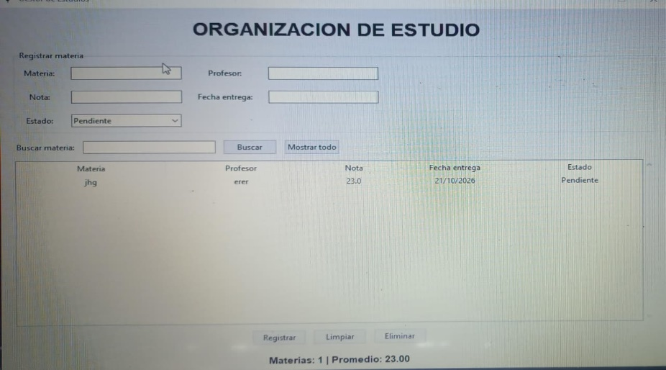

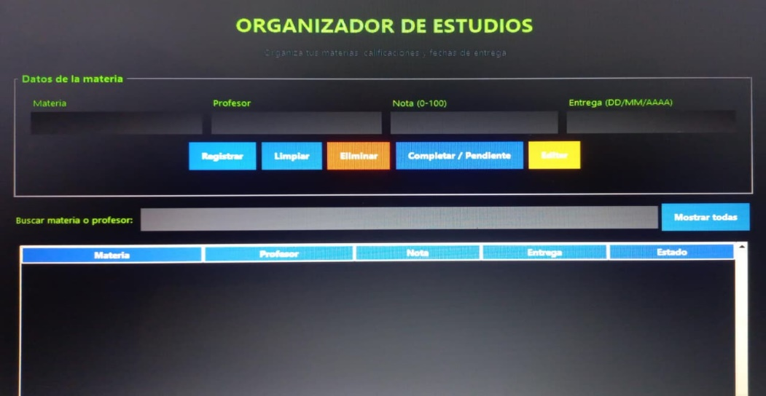
Primer boceto de la creación de software “organizador de estudio” sin muchos detalles.

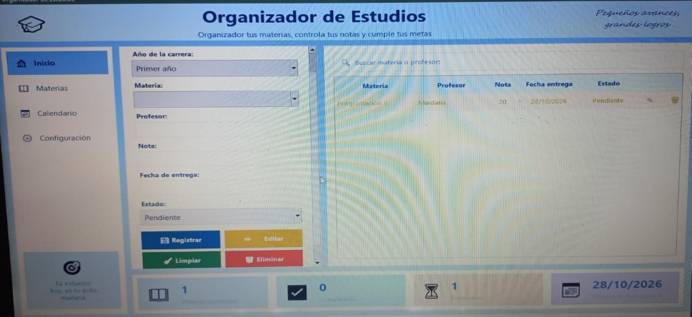
en esta parte des proyecto ya vemos que se le inserto varios detalles o interfaces graficas mas detalladas con que contara el programa en sí.

Esto sería ya terminación final del programa vemos que tiene una interfaz gráfica más interesante mas detallada con sus respectivas funciones incluyendo una base de datos automatizada en su gran mayoria
CONCLUSIONES
El desarrollo del proyecto Gestor de Estudios representa una oportunidad para aplicar los conocimientos adquiridos en programación a una necesidad presente en la vida académica. La organización de las materias, las notas, los profesores y las fechas de entrega es importante para mantener un mejor control de las responsabilidades y evitar que la información se encuentre dispersa en distintos lugares.
Mediante esta propuesta, se busca ofrecer una herramienta sencilla que permita registrar, consultar, buscar, editar y eliminar información académica. Su finalidad es facilitar la administración de los datos y ayudar al estudiante a identificar sus actividades pendientes, organizar mejor su tiempo y realizar un seguimiento de sus materias.
Además, el proyecto permite comprender las diferentes etapas necesarias para desarrollar un programa informático, desde la identificación de una necesidad hasta el diseño, la programación y las pruebas de funcionamiento. Durante este proceso, se pueden fortalecer habilidades como el análisis, la resolución de problemas y la capacidad de realizar mejoras a partir de los errores encontrados.
Otro aspecto importante es que el sistema puede adaptarse a diferentes necesidades, ya sea para uso personal o compartido, siempre que la versión utilizada cuente con los mecanismos necesarios para compartir la información de forma adecuada.
En conclusión, el Gestor de Estudios constituye una propuesta práctica que relaciona la tecnología con la organización académica. Su desarrollo puede contribuir a mejorar el manejo de la información de los estudiantes y servir como base para futuras mejoras, como recordatorios automáticos, estadísticas de rendimiento y nuevas opciones de organización.

REFERENCIAS BIBLIOGRÁFICAS
Python Software Foundation. (s. f.). Documentación oficial de Python. https://docs.python.org/3/
Python Software Foundation. (s. f.). Tkinter — Interfaz gráfica de usuario para Python. https://docs.python.org/3/library/tkinter.html
PostgreSQL Global Development Group. (s. f.). Documentación oficial de PostgreSQL. https://www.postgresql.org/docs/
Mozilla. (s. f.). Documentación web de MDN: HTML, CSS y JavaScript. https://developer.mozilla.org/es/

